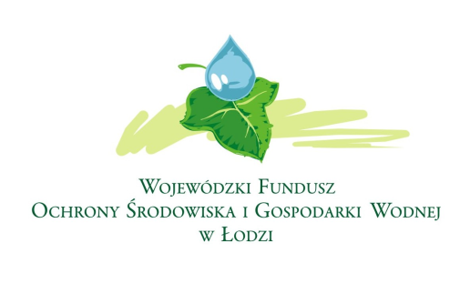
ZADANIE „ROZBUDOWA SIECI KANALIZACJI SANITARNEJ
I WODOCIAGOWEJ W GMINIE KSAWERÓW” DOFINANSOWANO ZE ŚRODKÓW WOJEWÓDZKIEGO FUNDUSZU OCHRONY ŚRODOWISKA I GOSPODARKI WODNEJ W ŁODZI

Wartość całkowita zadania – 2 554 484,78 zł.
Dotacja ze środków WFOŚiGW w Łodzi – do kwoty 255 448,00 zł.
Rzeczowy zakres zadania:
- budowa sieci kanalizacji sanitarnej o łącznej długości – 1 952,53 mb,
- przykanaliki (odcinki od sieci głównej do granicy działek) – 116 szt. – 624,39 mb
- budowa sieci wodociągowej o łącznej długości – 2 104,22 mb,
- przyłącza (odcinki od sieci głównej do granicy działek) – 117 szt. – 586,82 mb
Cele i korzyści z realizacji zadania:
- umożliwienie odprowadzenia ścieków socjalno-bytowych na oczyszczalnię w ilości
ok. 12 118,00 m³/rok,
- umożliwienie dostarczenia mieszkańcom wody o odpowiedniej jakości w ilości
ok. 12 264 m³/rok.

www.wfosigw.lodz.pl

